Cine Atlántico: documentación del sistema de boletos

1. Resumen
Cine Atlántico es una aplicación web para comprar boletos de cine y asignar asientos. Usa Node.js, Express y MongoDB, una base de datos no relacional y gratuita. Su punto central es que un asiento nunca se vende dos veces, aunque varias personas intenten comprarlo al mismo tiempo.
Objetivos
- Permitir que un cliente compre boletos desde el navegador, eligiendo sus asientos en un mapa de la sala.
- Asignar automáticamente los mejores asientos disponibles cuando el cliente lo pida.
- Dar al administrador herramientas para programar la cartelera y consultar las ventas.
Funcionalidades
Área | Funcionalidad
Cartelera | Películas con póster, clasificación, género, duración y horarios agrupados por día
Selección de asientos | Mapa interactivo con pasillos, filas VIP, asientos deshabilitados y vendidos
Asignación automática | Elige N asientos juntos, centrados y a buena distancia de la pantalla
Compra | Datos del cliente, método de pago, código de compra y un boleto con código por asiento
Mis boletos | Consulta por código o email y cancelación, que libera los asientos
Administración | Alta de películas, salas y funciones, validación de horarios encimados y reporte de ventas
Cartelera de ejemplo: Star Wars, Jurassic Park, Harry Potter, Minions, Parasite y Obsesión, en 3 salas (Sala 1, Sala 2 y Sala 3 IMAX).

2. Arquitectura del sistema
El sistema tiene tres capas: la página en el navegador, el servidor Node.js con Express y la base de datos MongoDB. El navegador nunca se conecta directamente a la base de datos; siempre pasa por el web service.
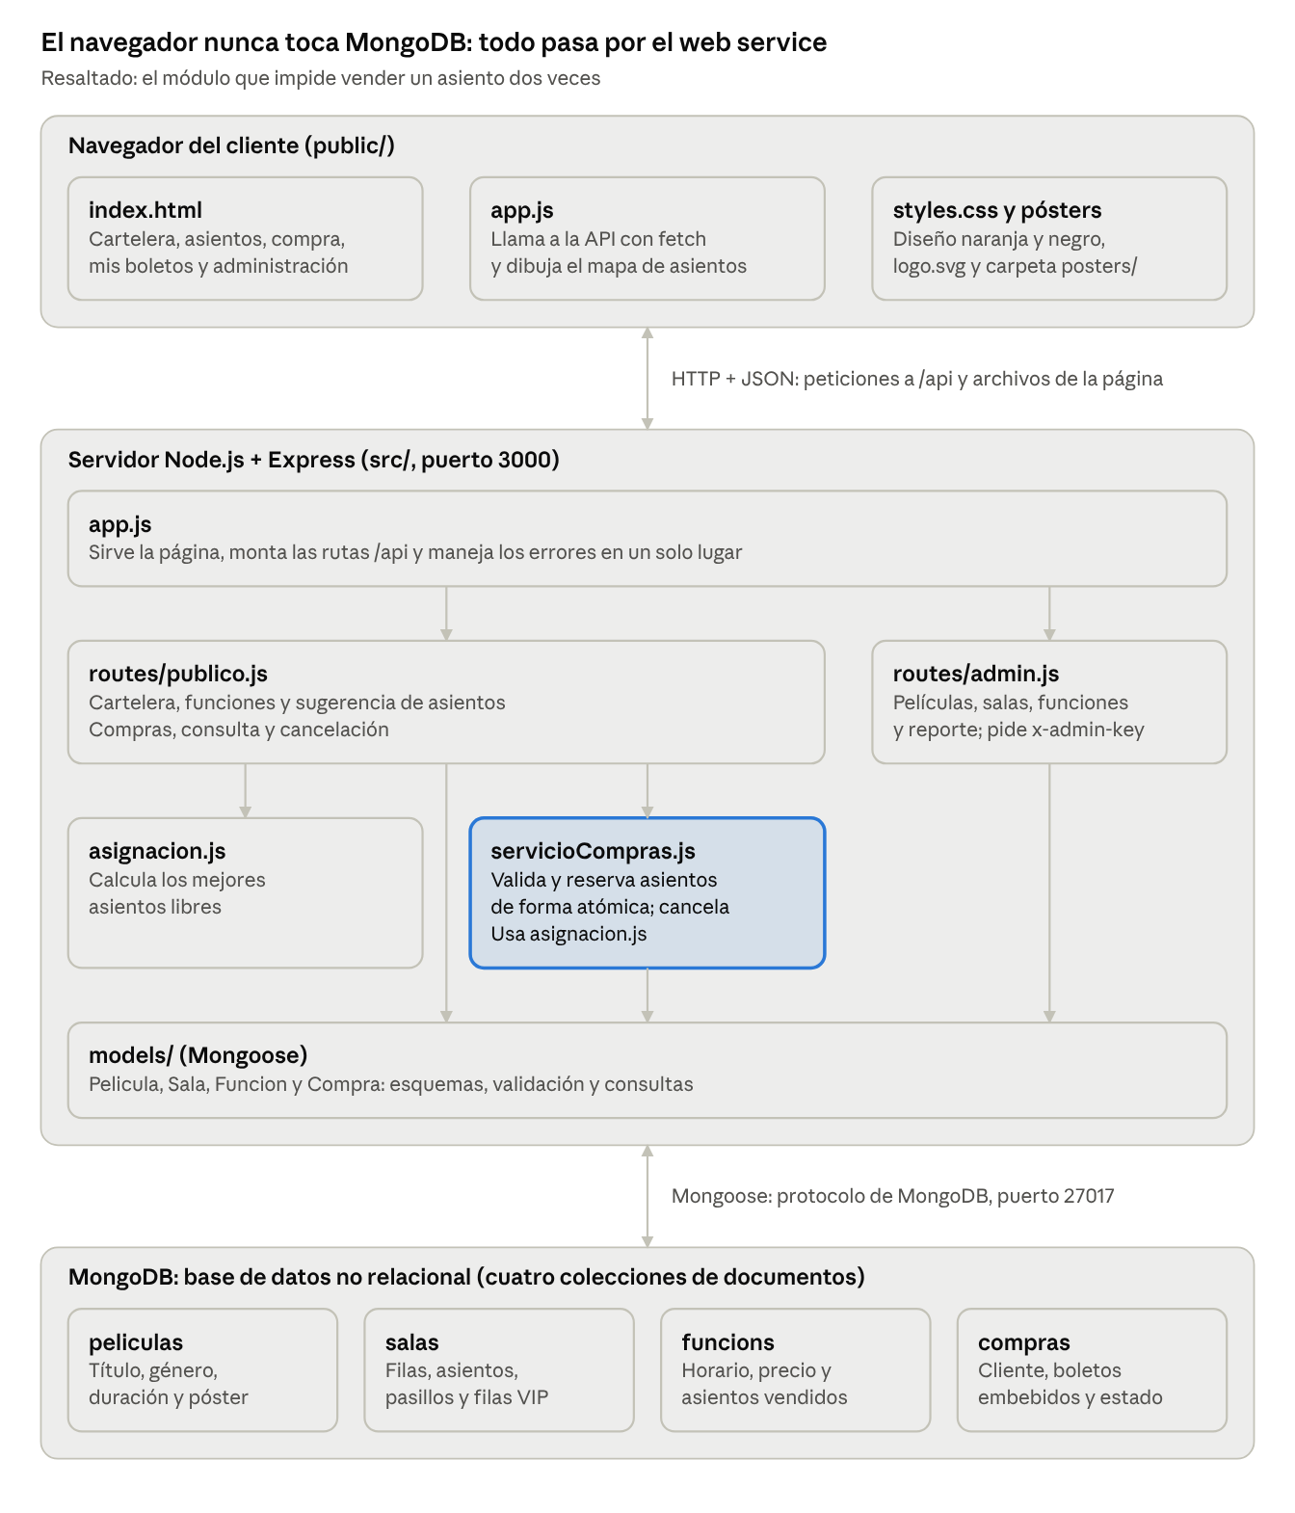
arquitectura en tres capas: navegador, servidor Express y MongoDB
Las flechas indican quién llama a quién. Las rutas públicas leen datos directamente con los modelos, pero toda compra o cancelación pasa por servicioCompras.js, que reserva los asientos de forma atómica. Además, src/seed.js usa los mismos modelos para cargar los datos de ejemplo.
Capa | Responsabilidad | Se comunica con
Presentación (navegador) | Mostrar las vistas y capturar lo que hace el usuario | Servidor, por HTTP con JSON
Aplicación (servidor) | Validar, aplicar las reglas del negocio y exponer la API REST | Navegador y MongoDB
Datos (MongoDB) | Guardar películas, salas, funciones y compras | Servidor, mediante Mongoose

3. Tecnologías utilizadas
Todas las tecnologías son gratuitas y de código abierto o tienen un plan gratuito.
Capa | Tecnología | Versión | Para qué se usa
Base de datos | MongoDB (Community Server o Atlas M0) | 7.x | Guarda películas, salas, funciones y compras como documentos JSON
Acceso a datos | Mongoose | 8.x | Define los esquemas, valida los datos y hace las consultas a MongoDB
Servidor | Node.js | 18 o superior (probado en 22) | Ejecuta el código JavaScript del servidor
Web service | Express | 4.x | Expone la API REST y sirve los archivos de la página
Configuración | dotenv | 16.x | Lee la dirección de la base de datos y la clave de administrador del archivo .env
Interfaz | HTML, CSS y JavaScript sin frameworks | — | Página de una sola vista con mapa de asientos
Pruebas | node:test y mongodb-memory-server | Node 22 / 10.x | Pruebas automáticas contra una base de datos real o en memoria
¿Por qué MongoDB? Una compra con sus boletos, o una función con sus asientos vendidos, se guarda como un solo documento. Así, cada pantalla se resuelve con una sola consulta. Además, MongoDB garantiza que modificar un documento es una operación atómica, que es la base del control de asientos (sección 5).

4. Modelo de datos
La base de datos cine tiene cuatro colecciones. Las funciones apuntan a su película y a su sala, y las compras apuntan a su función. Los boletos no tienen colección propia: se guardan dentro de cada compra.
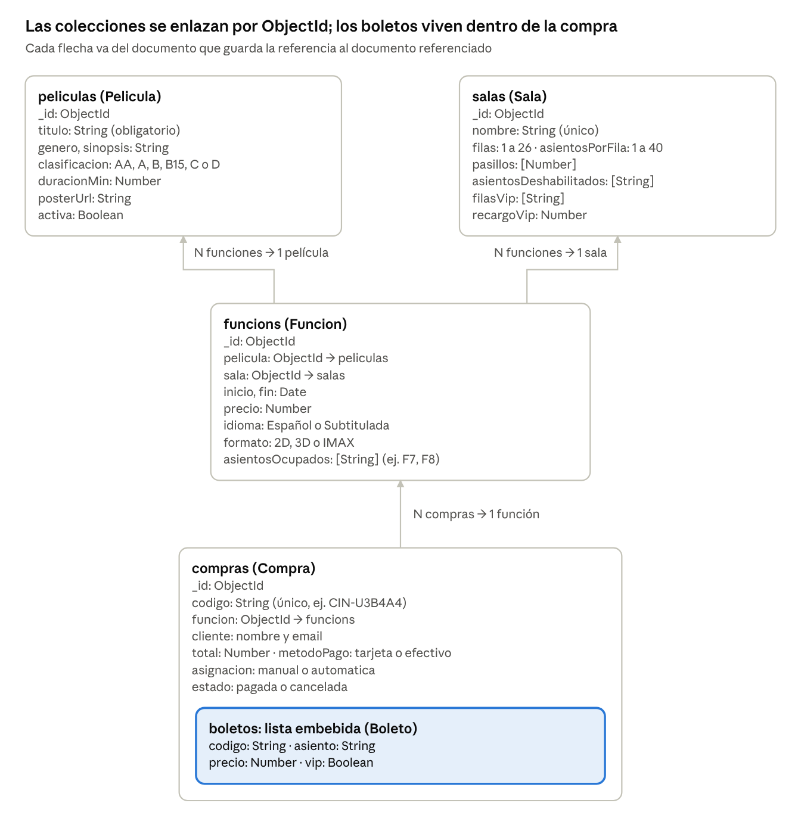
modelo de datos · 4 colecciones y una lista embebida
Todos los documentos tienen además createdAt y updatedAt, que Mongoose agrega solo. El nombre funcions lo genera Mongoose automáticamente a partir del modelo Funcion.
Decisiones de diseño no relacional
- Boletos embebidos en la compra: una sola lectura trae la compra con todos sus boletos, y nunca se consulta un boleto sin su compra.
- Asientos vendidos dentro de la función: el mapa de la sala se dibuja con una sola consulta, y permite reservar con una sola operación atómica (sección 5).
- Referencias por ObjectId entre función, película, sala y compra: esos datos cambian por separado, y Mongoose los une cuando hace falta con populate.
Índices
Colección | Índice | Para qué
salas | nombre (único) | Impedir dos salas con el mismo nombre
funcions | sala + inicio, y inicio | Detectar horarios encimados y listar la cartelera por fecha
compras | codigo (único) | Buscar una compra por su código
compras | cliente.email y funcion | Buscar las compras de un cliente y armar el reporte de ventas

5. Flujo de compra y control de concurrencia
Dos personas nunca pueden comprar el mismo asiento: la reserva es una sola operación atómica en MongoDB, y solo la primera que llega la consigue. La otra recibe un error 409 con los asientos en conflicto.
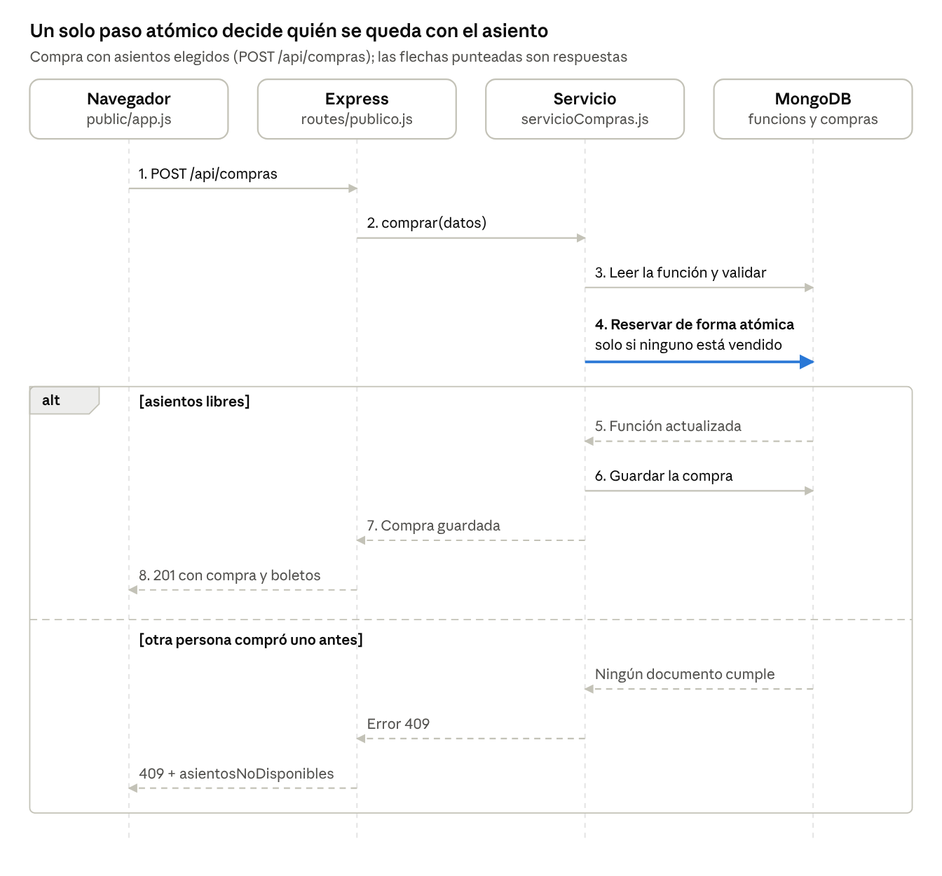
secuencia de una compra · caso exitoso y caso de conflicto
El paso 4 es la clave. MongoDB garantiza que modificar un documento es indivisible: la condición y la escritura ocurren juntas, sin que otra compra pueda meterse en medio.
Funcion.findOneAndUpdate(
{ _id: funcionId, inicio: { $gt: ahora }, asientosOcupados: { $nin: asientos } },
{ $push: { asientosOcupados: { $each: asientos } } },
{ new: true }
)
- Condición: la función todavía no empezó y ninguno de los asientos pedidos está en asientosOcupados ($nin).
- Escritura: si la condición se cumple, agrega los asientos a la lista ($push). Si no, no cambia nada y devuelve null.
- Compensación: si al guardar la compra (paso 6) ocurre un error, los asientos se liberan con $pullAll.
- Asignación automática: si otra persona gana los asientos calculados, el servicio vuelve a leer la función, recalcula los mejores asientos y reintenta hasta 15 veces, con una espera aleatoria corta entre intentos.
- Cancelación: el estado cambia de pagada a cancelada con otra operación atómica, para que una compra no se cancele dos veces; después se liberan sus asientos.
Este comportamiento está comprobado con pruebas automáticas: 15 compras simultáneas del mismo asiento terminan en exactamente 1 éxito y 14 rechazos (sección 11).

6. Algoritmo de asignación automática
El sistema elige los N asientos libres con menor puntaje, priorizando que queden juntos. Está en src/asignacion.js, función mejoresAsientos(sala, ocupados, cantidad).
Cada asiento o bloque recibe un puntaje; menor es mejor:
p = 1.5 \cdot \left| f - 0.6\,(F - 1) \right| + \left| c - \frac{C + 1}{2} \right|
- f = índice de la fila (A = 0) y F = número de filas. La fila ideal está al 60% hacia el fondo de la sala.
- c = columna central del bloque y C = asientos por fila. La columna ideal es el centro de la pantalla.
- El factor 1.5 hace que alejarse de la fila ideal cueste más que alejarse del centro.
Pasos
- Junta los asientos vendidos y los deshabilitados en un conjunto de no disponibles.
- Recorre cada fila buscando bloques de N asientos libres seguidos. Un pasillo corta el bloque, porque dos asientos separados por un pasillo no están juntos.
- Calcula el puntaje de cada bloque y se queda con el menor.
- Si no existe ningún bloque de N asientos juntos, toma los N asientos sueltos con menor puntaje.
- Si hay menos de N asientos libres, responde que no hay disponibilidad (código 409).
Ejemplo: en la Sala 2 (10 filas × 16 asientos, pasillos después de las columnas 4 y 12), al pedir 4 boletos el sistema elige F7, F8, F9 y F10: la fila ideal y el centro exacto de la pantalla.
La sugerencia que ve el cliente (GET /api/funciones/:id/sugerencia) no reserva nada. Al pagar, el servidor vuelve a calcular y reserva de forma atómica; si otra persona ganó esos asientos, recalcula y reintenta hasta 15 veces.

7. Web service REST
El servidor expone un web service RESTful que intercambia datos en formato JSON sobre HTTP. La página web lo usa, pero cualquier otro programa (una app móvil, un script) podría usar las mismas rutas.
Rutas públicas (src/routes/publico.js)
Método | Ruta | Descripción | Respuesta correcta
GET | /api/peliculas | Cartelera: películas activas con sus funciones próximas y asientos disponibles | 200
GET | /api/funciones/:id | Detalle de la función, mapa de la sala y asientos ocupados | 200
GET | /api/funciones/:id/sugerencia?cantidad=N | Mejores N asientos (no reserva nada) | 200
POST | /api/compras | Compra con asientos elegidos o con asignación automática | 201
GET | /api/compras/:codigo | Consulta una compra | 200
GET | /api/compras?email=... | Compras de un cliente | 200
POST | /api/compras/:codigo/cancelar | Cancela la compra y libera los asientos; pide el email | 200
Rutas de administración (src/routes/admin.js). Todas exigen el encabezado x-admin-key con el valor de ADMIN_KEY.
Método | Ruta | Descripción
GET, POST | /api/admin/peliculas | Lista o crea películas
PATCH | /api/admin/peliculas/:id | Modifica una película
GET, POST | /api/admin/salas | Lista o crea salas
POST | /api/admin/funciones | Programa una función; rechaza horarios encimados en la misma sala (con 15 min de limpieza)
DELETE | /api/admin/funciones/:id | Borra una función solo si no tiene boletos vendidos
GET | /api/admin/reporte | Ventas por función: compras, boletos, ingresos y % de ocupación
Ejemplo: compra con asientos elegidos
POST /api/compras
{
"funcionId": "6718f0c2a1b2c3d4e5f60718",
"asientos": ["F7", "F8"],
"cliente": { "nombre": "Ana López", "email": "ana@correo.com" },
"metodoPago": "tarjeta"
}
Para la asignación automática se envía "cantidad": 2 en lugar de "asientos". La respuesta (201) trae la compra completa:
{
"codigo": "CIN-U3B4A4",
"estado": "pagada",
"asignacion": "manual",
"total": 160,
"boletos": [
{ "codigo": "CIN-U3B4A4-F7", "asiento": "F7", "precio": 80, "vip": false },
{ "codigo": "CIN-U3B4A4-F8", "asiento": "F8", "precio": 80, "vip": false }
],
"funcion": { "inicio": "2026-10-23T19:30:00.000Z", "pelicula": { "titulo": "Harry Potter" }, "sala": { "nombre": "Sala 2" } }
}
Códigos de error. Todos los errores responden { "error": "mensaje" }.
Código | Cuándo ocurre
400 | Datos inválidos: asiento inexistente, asiento repetido, email mal escrito, más de 10 boletos o función ya iniciada
401 | Falta la clave de administrador o es incorrecta
403 | El email no coincide con el de la compra al cancelar
404 | La función, la compra o la ruta no existen
409 | Conflicto: asiento ya vendido (incluye asientosNoDisponibles), sin cupo, compra ya cancelada u horario encimado
500 | Error interno inesperado

8. Interfaz de usuario
La interfaz es una sola página (public/index.html) que cambia de vista sin recargar. public/app.js hace las peticiones al web service y dibuja cada vista.
Vista | Qué muestra | Qué puede hacer el usuario
Cartelera | Cada película con póster, etiquetas, sinopsis y horarios por día | Elegir un horario; los agotados aparecen deshabilitados
Selección de asientos | Datos de la función, pantalla, mapa de la sala y resumen con total | Elegir asientos con clic o con "Elegir mejores asientos", llenar sus datos y comprar
Confirmación | Código de compra y un boleto por asiento | Volver a la cartelera
Mis boletos | Compras encontradas por código o email | Cancelar una compra confirmando su email
Administración | Formularios de película, función y sala, y reporte de ventas | Dar de alta datos y actualizar el reporte
Identidad visual
- Nombre y logo: "Cine Atlántico", centrado en la parte superior. El logo (public/logo.svg) es un carrete de película naranja con un botón de reproducir y olas del Atlántico.
- Colores: naranja #ff7a00 como acento sobre negro #0a0a0a, con paneles gris muy oscuro.
- Mapa de asientos: gris = disponible, gris con borde naranja = VIP, naranja = seleccionado, negro = vendido. Un asiento que alguien más compró parpadea en rojo.
- Pósters: se cargan de public/posters/ (.jpg, .png o .webp). Si una película no tiene imagen, se muestra un póster genérico con el logo, el título y el género.
- Celular: el diseño se adapta a pantallas pequeñas; el mapa se desplaza de lado si la sala es muy ancha.

9. Estructura de archivos
El código está dividido en servidor (src/), página web (public/) y pruebas (test/).
Archivo o carpeta | Responsabilidad
src/server.js | Punto de entrada: lee .env, conecta a MongoDB y enciende el servidor en el puerto 3000
src/app.js | Configura Express: archivos estáticos, rutas /api y manejo central de errores
src/db.js | Conexión a MongoDB con Mongoose
src/models/ | Esquemas Pelicula, Sala, Funcion y Compra
src/routes/publico.js | Rutas públicas del web service
src/routes/admin.js | Rutas de administración, protegidas con x-admin-key
src/servicioCompras.js | Lógica de negocio: validar, reservar de forma atómica, crear la compra y cancelar
src/asignacion.js | Algoritmo de mejores asientos
src/seed.js | Carga los datos de ejemplo (borra los anteriores)
public/index.html | Estructura de la página y sus cinco vistas
public/app.js | Lógica de la página: llamadas a la API, mapa de asientos, formularios
public/styles.css | Diseño naranja y negro
public/logo.svg | Logo de Cine Atlántico
public/posters/ | Imágenes de cartelera y LEEME.txt con los nombres esperados
test/cine.test.js | Pruebas automáticas
.env.example | Plantilla de configuración (MONGODB_URI, PORT, ADMIN_KEY)
docker-compose.yml | Levanta MongoDB con Docker (opcional)
README.md | Guía de instalación paso a paso para principiantes

10. Instalación y ejecución
Se necesitan Node.js 18 o superior y una base de datos MongoDB. La guía detallada para principiantes, con instrucciones para Windows, Mac y Linux, está en el README.md del proyecto.
- Instalar Node.js (versión LTS) desde nodejs.org.
- Descomprimir el proyecto y abrir una terminal en la carpeta cine.
- Instalar las dependencias: npm install.
- Tener MongoDB disponible, de una de estas formas:
  - MongoDB Community Server instalado en la computadora (recomendado).
  - MongoDB Atlas, plan M0 gratuito en la nube.
  - Docker: docker compose up -d.
- Crear el archivo de configuración: copy .env.example .env en Windows o cp .env.example .env en Mac y Linux. Con Atlas, poner su dirección en MONGODB_URI.
- Cargar los datos de ejemplo: npm run seed. Crea 3 salas, 6 películas y unas 45 funciones para hoy y los 2 días siguientes.
- Encender el programa: npm start, y abrir http://localhost:3000.
Variable de .env | Valor por defecto | Significado
MONGODB_URI | mongodb://127.0.0.1:27017/cine | Dirección de la base de datos
PORT | 3000 | Puerto de la página
ADMIN_KEY | admin123 | Clave del panel de Administración

11. Pruebas automáticas
Las 8 pruebas de test/cine.test.js pasan contra MongoDB 7. Se ejecutan con npm test, que usa una base de datos temporal en memoria, o con la variable MONGODB_URI_TEST apuntando a un MongoDB real.
Prueba | Qué comprueba
Algoritmo de asignación | Elige asientos en la misma fila, no junta asientos separados por un pasillo y responde "sin cupo" cuando no hay espacio
Cartelera | La ruta de películas responde con las películas cargadas
Compra manual | La compra se crea; un asiento ya vendido se rechaza con 409 y no deja asientos reservados a medias
Compras simultáneas | 15 personas compran el mismo asiento al mismo tiempo: exactamente 1 lo consigue y 14 reciben 409
Asignación automática simultánea | 8 compras automáticas de 3 boletos a la vez reciben 24 asientos distintos, sin repetidos
Validaciones | Rechaza asientos inexistentes, asientos repetidos, email inválido y más de 10 boletos
Cancelación | Exige el email correcto, libera los asientos y no permite cancelar dos veces
Administración | Exige la clave, crea funciones, rechaza horarios encimados y genera el reporte
Además, se recorrió la página completa en un navegador automatizado (comprar, consultar boletos y entrar a Administración) sin errores.

12. Limitaciones y posibles mejoras
El sistema está pensado como proyecto académico y de demostración; antes de usarlo con clientes reales habría que resolver estos puntos.
Limitación actual | Posible mejora
El pago es simulado: solo se registra "tarjeta" o "efectivo" | Integrar una pasarela de pago como Stripe o Mercado Pago
El administrador entra con una sola clave compartida (ADMIN_KEY) | Cuentas de usuario con contraseña cifrada y sesiones (por ejemplo, JWT)
No se envían los boletos por correo | Enviar un email de confirmación con los boletos y un código QR
No hay reserva temporal: los asientos solo se apartan al pagar | Bloquear los asientos unos minutos mientras el cliente llena el formulario
El mapa no se actualiza solo si otra persona compra | Actualización en tiempo real con WebSockets
La reserva y la compra se guardan en dos pasos, con una compensación si falla el segundo | Usar transacciones de MongoDB (requieren un replica set)
No hay control de cantidad de peticiones | Agregar límite de peticiones y HTTPS al publicarlo en internet

